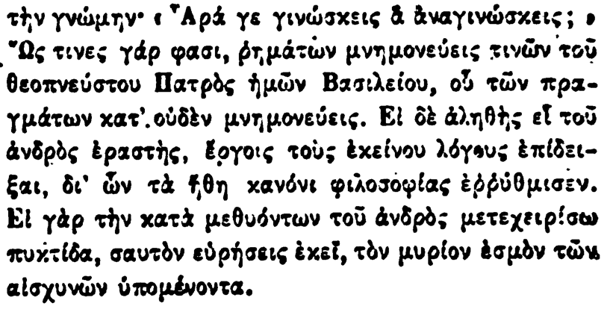

τὴν γνώμην· ο 'Αρά γε γινώσκεις & αναγινώσκεις; ο Ως τινες γάρ φασι, ῥημάτων μνημονεύεις τινῶν τοῦ θεοπνεύστου Πατρὸς ἡμῶν Βασιλείου, οὗ τῶν πραγμάτων κατ' οὐδὲν μνημονεύεις. Εἰ δὲ ἀληθὴς εἶ τοῦ ἀνδρὸς ἐραστὴς, ἔργοις τοὺς ἐκείνου λόγους

ἐπίδειξαι, δι' ὧν τὰ ἤθη κανόνι φιλοσοφίας ἐῤῥυθμισεν. Εἰ γὰρ τὴν κατὰ μεθυόντων τοῦ ἀνδρὸς μετεχειρίσω πυκτίδα, σαυτόν εὑρήσεις ἐκεῖ, τὸν μυρίον ἐσμὸν τῶν αἰσχυνῶν ὑπομένοντα.